Vår ref.: 2808 Dato: 25.04.2018

Planinitiativ

Kristiansen & Selmer-Olsen AS ber med dette, på vegne av Hav Til Hei Invest AS, om oppstartsmøte på bakgrunn av følgende planinitiativ:

- Formålet med planen
Fremtidig utvikling av område FB2 og B1 i gjeldende kommunedelplan. Det aktuelle området er tidligere regulert i gjeldende plan for «Bordviga – reguleringsplan for hytter – gnr. 54/1», planID 199001. Nytt planforslag vil ta for seg både eksisterende bebyggelse og ny bebyggelse innenfor de aktuelle områdene, samt foreslå enkelte fortettinger mellom disse.

- Planområdet og om planarbeidet vil få virkninger utenfor planområdet

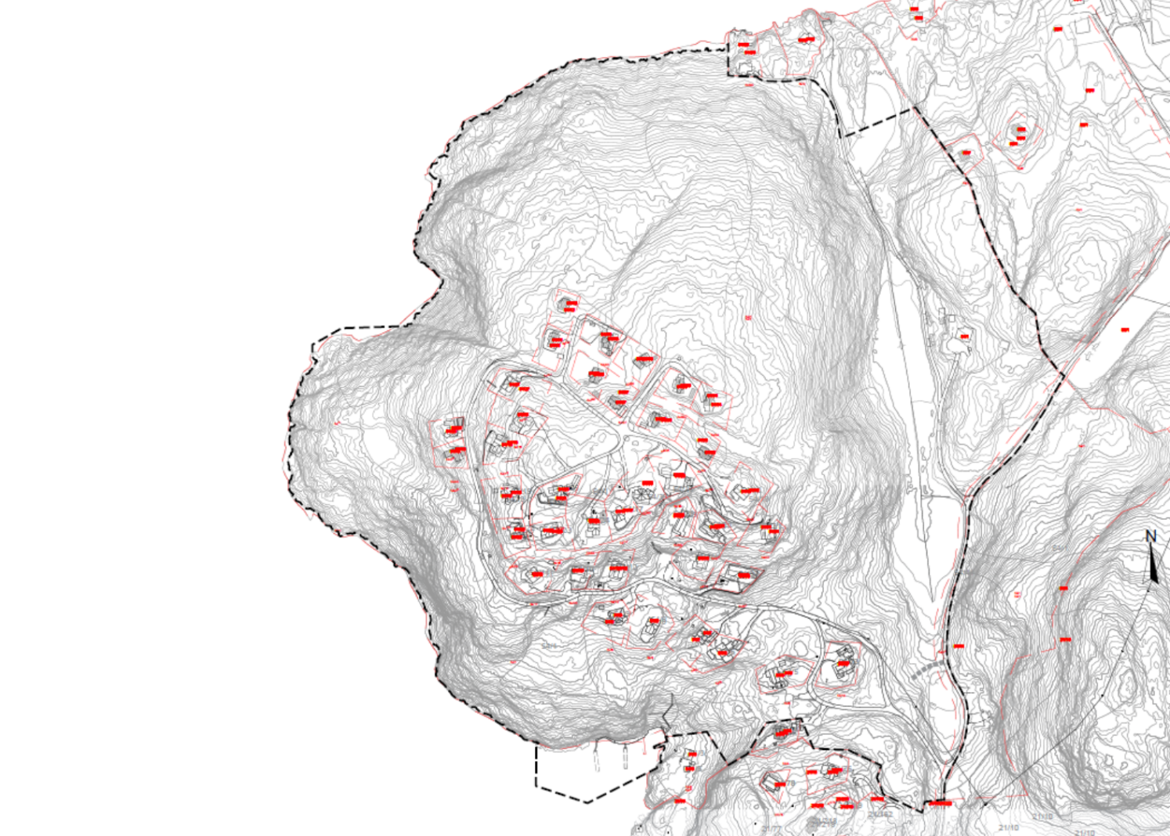
Planforslagets omfang, samt bestemmelser lagt i kommunedelplanen, vil innebære behov for utbyggingsavtale som sikrer utbedring av offentlig vegnett.

- Planlagt bebyggelse, anlegg og andre tiltak
Ca. 26 nye enheter + 38 eksisterende enheter.

- Utbyggingsvolum og byggehøyder
Det vil forsøkes å utarbeide generelle bestemmelser for høyder og utnyttelsesgrad for eksisterende og nye hytter.
- Funksjonell og miljømessig kvalitet
Planområdet inneholder og ligger i nær tilknytning til arealer som er vurdert å ha stor verdi som rekreasjons- og friluftsområde. Dette gjelder både realiserte felles uteoppholdsarealer så vel som urealiserte områder som utkikkspunkter og lekeplass. Planforslaget vil søke å etablere gangveg/sti gjennom planområdet for å tilgjengeliggjøre både for eksisterende og nye hytteeiere. Adkomst til nye byggeområder skal skje gjennom etablert felt og parkering er tenkt løst på egen tomt.

- Tiltakets virkning på, og tilpasning til, landskap og omgivelser
Byggbart areal for nye fritidsboliger ligger fra ca. kote +44,0 til ca. kote +66,0 på naturlige platåformasjoner. Utenfor byggbart areal er terrenget bratt ned mot sjøen på 3 kanter, mens det går bratt ned mot bakenforliggende dal i øst. Ny bebyggelse bør søkes etablert med tilbakefylt eller nedsenket underetasje der hvor dette lar seg gjennomføre for å begrense inntrykk. Området vurderes å være godt egnet for denne type bebyggelse.

- Forholdet til kommuneplan, eventuelle gjeldende reguleringsplaner og retningslinjer, og pågående planarbeid
Planforslaget vil ta for seg eksisterende regulerte byggeområder + FB2 og B1 i kommunedelplanen. Det vil foreslås at enkelte hytter avviker fra avgrensning til FB2, men dette vil forekomme i utstrekning som diskutert på befaring mellom forslagsstiller, kommune, fylkeskommune og fylkesmann 28.09.17. Ellers vil planforslaget foreslå nye tomter langs deler av eksisterende adkomstveg – anslått 5-6 enheter.

- Vesentlige interesser som berøres av planinitiativet
Det foreligger ingen registreringer innenfor planområdet jf. Naturbase.no. Men, langs planavgrensningens østre grense foreligger det registreringer av kulturlandskap og kulturminner.

- Hvordan samfunnssikkerhet skal ivaretas, blant annet gjennom å forebygge risiko og sårbarhet
ROS-analyse vil foretas i forbindelse med utarbeidelse av plandokumenter og nødvendige risikoreduserende tiltak innarbeides.

- Hvilke berørte offentlige organer og andre interesserte som skal varsles om planoppstart

Vest-Agder Fylkeskommune | X | Fylkesmannen i Aust- og Vest-Agder | X
Statens Vegvesen | X | Agder Energi Nett | X
Fiskeridirektoratet |  | Norsk Sjøfartsmuseum
Kystverket | X | NVE
Statkraft |  | Barn og unges representant | X
Vilt- og fiskenemda |  | Eldrerådet v/Gro Hovden
Rådet for funksjonshemmede |  | Lyngdal Havnestyre
Lygna Elveeierlag |  | Nonde og småbrukarlag
Bondelaget |  | Lyngdal Skogeierlag
Lister Friluftsråd |  | Farsund og Lyngdal jeger og fiskeforening
Mattilsynet

- Prosesser for samarbeid og medvirkning fra berørte fagmyndigheter, grunneiere, festere, naboer og andre berørte
Det er gjennomført et dialogmøte med kommunen 7. september 2017 hvor ønske om planprosess ble diskutert. Som følge av nevnte dialogmøte ble det arrangert en befaring med representanter for forslagsstiller, konsulent, kommune, fylkeskommune og fylkesmann den 28 september 2017.
Det ble i tillegg avholdt nabomøte for eksisterende hytteeiere i Lyngdal 2. desember 2017 hvor det på forhånd ble sendt ut noe materiell for forberedelser og diskusjon.

Videre er det vurdert at ordinær saksgang gir tilstrekkelige muligheter for medvirkning.

- Vurderingen av om planen er omfattet av forskrift om konsekvensutredninger, og hvordan kravene i tilfelle vil kunne bli ivaretatt
Planforslaget vurderes å ikke være omfattet av forskrift om konsekvensutredning. De avvik som er varslet fra overordnet planverk er beskjedne og innenfor hva som kan vurderes å være intensjonen i overordnet planverk.

Vennlig hilsen
Kristiansen & Selmer-Olsen AS
Sivilarkitekter

Krister Ingebretsen

Vedlegg: Illustrasjon byggeområder og ny bebyggelse

